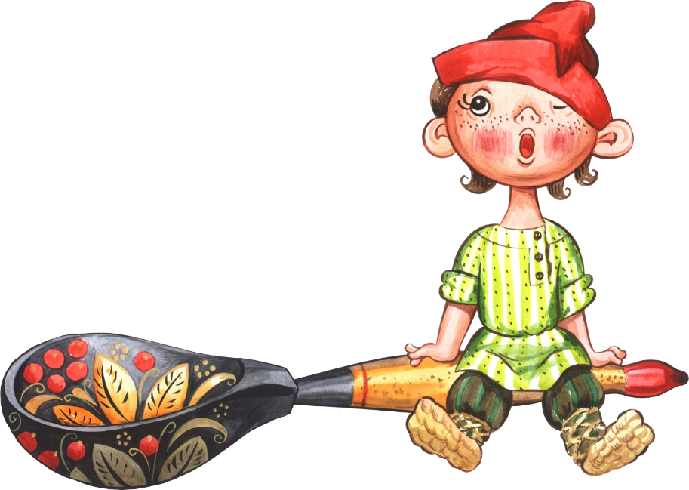
Группа ВК «Помощь молодому воспитателю»

«Приобщаем детей к ЗОЖ средствами народной культуры и традиций»

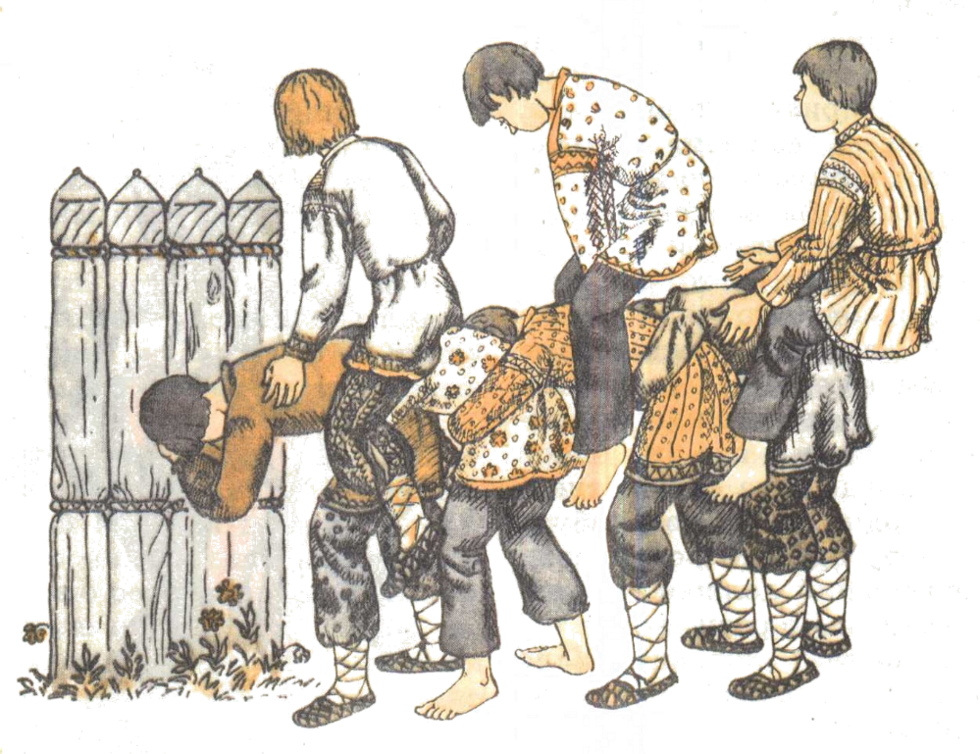
Современное состояние общества, высочайшие темпы его изменений предъявляют все более высокие требования к человеку и к его здоровью. Однако из года в год в России растет число детей с проблемами психологического и физиологического здоровья, связанное с неправильным образом жизни, включающий в себя наркотическое, алкогольное и социальное воздействие на растущий организм ребенка.
Группа ВК «Помощь молодому воспитателю»
Здоровый образ жизни – это стиль жизнедеятельности, который, с одной стороны, соответствует наследственно обусловленным особенностям организма человека, условиям его существования и, с другой стороны, ориентирован на сохранение, укрепление, восстановление здоровья, необходимого для выполнения человеком личностно и общественно значимых функций.
Для формирования у ребенка здорового образа жизни приоритетным является педагогическое направление, рассматриваемое нами в рамках народной педагогики, которая ориентирована на воспитание личности, на создание условий для развития познавательной, эмоциональной, духовной, ценностной, деятельностной сферы каждого.
Понятие «народная педагогика» введено в педагогику с давних времен, с момента появления потребности в воспитании подрастающего поколения к труду и к жизни, где воспитательный процесс осуществляется в повседневной жизни путем непосредственного участия детей в трудовой деятельности взрослых, сопровождающих ее обрядах, празднествах, культовых актах.

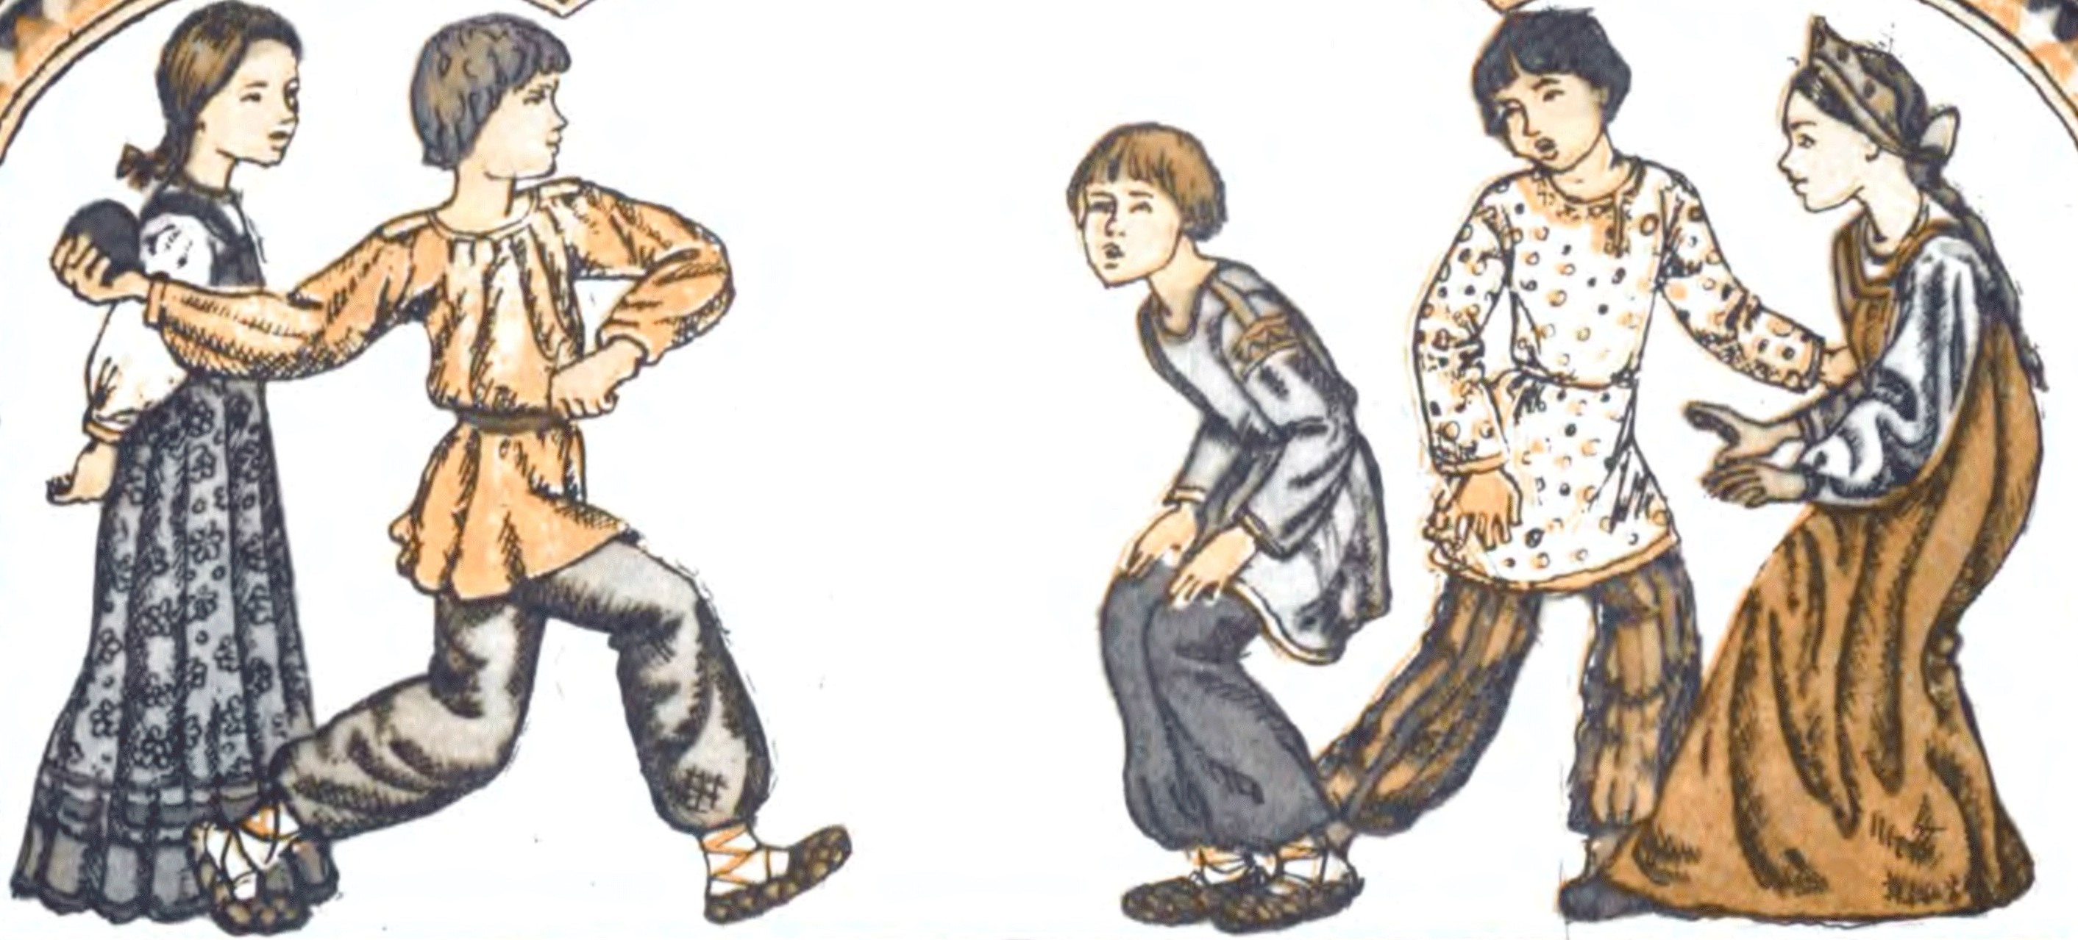
На протяжении веков в народной культуре здоровье считалось одной из главных ценностей. Здоровый человек имел гораздо большую продолжительность жизни и мог быть полезен своей семье и в старости. В трудоспособном возрасте здоровье дает больше возможностей обеспечить своей семье высокий уровень жизни. Кроме того, здоровый человек имел больше шансов произвести на свет здоровое поколение.
Гру8па ВК «Помощь молодому воспитателю»
В формировании здорового образа жизни средствами народной педагогики можно выделить два приоритетных направления: здоровье физиологическое и психологическое. Данные направления сохраняются в семейно-бытовых и календарных обрядах, которые в наше время перешли в ранг обычаев и ритуалов. Среди подобных ритуалов можно выделить:
- обряды (купание в крещенской проруби, кулачные бои и др.), несущие в себе огромный потенциал для физического закаливания организма и выхода негативных эмоций;
- организация питания, дающая человеку ответы на вопросы – Что есть? Как есть? Когда есть? (обрядовая еда, которую употребляли в праздники – куличи, крашеные яйца, кутья; особый ритуал приготовления и приема пищи).
- различные обереги (кукла-кормилка, кукла-сонница и др.), несущие в себе часть тепла материнских рук как важного фактора формирования психологического здоровья ребенка;
- игры (городки, горелки, салки), пропагандирующие подвижный образ жизни и направленные на социализацию ребенка, его нравственное воспитание и познавательное развитие.

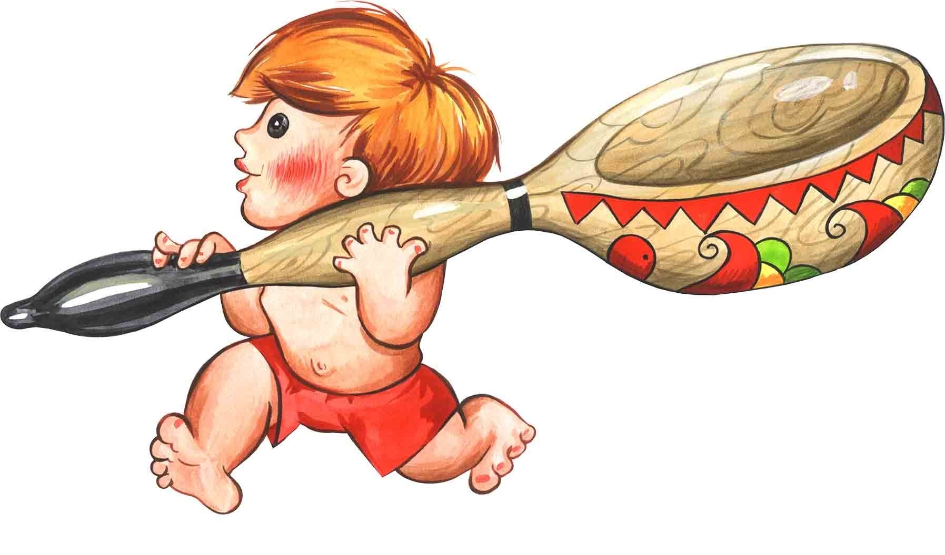
Особое внимание ЗОЖ уделялось и в русском фольклоре. Так, в русских пословицах и поговорках нередко говорится о пользе некоторых продуктов питания, о том, что в рационе обязательно должны присутствовать разные виды молочной и рыбной продукции, а также самая разнообразная зелень — основной поставщик витаминов и других биологически активных веществ, повышающих устойчивость и сопротивляемость нашего организма к всевозможным заболеваниям («Чеснок и лук - прогонят недуг», «Ни один рот без капусты не живёт»,
Группа ВК «Помощь молодому воспитателю»
«Морковь прибавляет кровь», «Даже зимой будет ягода, ежели заготовить загодя»,
«Всходы крепнут от воды, ребенок здоровеет от молока», «На ужин - кефир нужен»,
«Ешь больше рыбки — будут ножки прытки»).
Детские потешки («Водичка-водичка, умой мое личико…», «С гуся вода, с Вани вся худоба…», «Сорока-Ворона, кашу варила…» и др.) являются своеобразным методом телесной терапии, помогающей налаживанию отношений между матерью и ребенком, развитию мелкой моторики, следовательно, и речи ребенка, а также, помогающие закреплению полезных привычек.
В русских народных колыбельных песнях явно прослеживаются элементы нейролингвистического программирования, психологических установок, являющихся фундаментом здоровой личности.

Таким образом, сочетание опыта предков и современных здоровьесберегающих технологий позволяет создать оптимальные условия для формирования культуры здорового образа жизни у дошкольников.

